Họ và Tên: Nguyễn Tiến Hoàng
Chủ đề: DSA_D25_ProPTIT
Ngày 5 tháng 4 năm 2026

Báo cáo kiến thức tuần 3

Mục Lục:

- Chia để trị:
  - Ý tưởng thuật toán.
  - Xây dựng thuật toán.
  - Trực quan hóa thuật toán.
  - Giải thích nguyên lý code của bài toán Tháp Hà Nội.

- Quicksort:
  - Nguyên lý hoạt động.
  - Pivot:
    - Khái niệm.
    - Sự ảnh hưởng đến thuật toán.
  - Sự thật về độ phức tạp của Quick sort.

Chương I: Chia để trị (D&C).

Ý tưởng thuật toán:
Đúng như cái tên, chia để trị là thuật toán dùng để chia nhỏ bài toán phức tạp ban đầu thành các vấn đề nhỏ hơn xoay quanh bài toán tổng thể, cụ thể như sau:
Chia: chia bài toán thành các bài toán con nhỏ hơn (những bài toán này còn được gọi là sub-problems) với mục tiêu chia là bài toán sẽ bị chia nhỏ cho đến khi bài toán con mang trong mình đặc điểm tổng thể của bài toán gốc.
Trị: giải quyết các bài toán con đó trong trường hợp nó đủ nhỏ (còn gọi là “base case”), còn không thì tiếp tục đệ quy và xử lý tiếp, mục tiêu sau cùng là có lời giải cụ thể và độc lập cho từng bài toán con một.
hợp: kết hợp các solutions của các sub-problems vào để giải quyết bài toán gốc, sub-problem nào mà bị chia nhỏ thì lấy solution của các phần chia nhỏ nữa ấy để tổng hợp lại thành solution cho cái sub-problem đó.

Xây dựng thuật toán:
Bước 1 — Xác định bài toán gốc: Input, output, các thông số đi kèm để phục vụ
cho bài toán (vd: với qsort thì input, output là
mảng, n là độ dài mảng, …)

Bước 2 — Xác định Base Case: Đây sẽ là mốc cứng để bài toán ngừng chia tiếp,
ở đệ quy ta có trường hợp dừng thì trong này cũng
phải có một trạm dừng như thế để tránh trường
hợp thuật toán bị inf recursion (ví dụ như tháp Hà
Nội, base case sẽ là n=1)

Bước 3 — Chia: Chia bài toán thành n bài toán con nhỏ hơn, cùng dạng với bài
toán gốc, để quyết định độ “phản ánh” của từng bài toán con có
sát với vấn đề tổng thể hay không thì điều kiện để gọi chia xuống
phải cực kỳ “dẻo”, nó sẽ cơ bản bao gồm các câu hỏi như: chia
thành bao nhiêu phần? Chia theo tiêu chí gì? …

Bước 4 — Trị: Gọi đệ quy để giải từng bài toán con. Vì bài toán con cùng dạng với
bài toán gốc, ta áp dụng lại chính thuật toán đó. Đệ quy sẽ làm việc
và tiếp tục chia nhỏ bài toán cho đến trường hợp cơ sở, rồi sẽ giải
từ trường hợp cơ sở lên.

Bước 5 — Kết hợp (optional): Ghép kết quả các bài toán con lại thành kết quả bài
toán gốc. Một số bài toán không cần bước này
(QuickSort sort in-place), một số tốn nhiều công ở
đây (MergeSort phải merge hai nửa).

Trực quan hóa thuật toán:
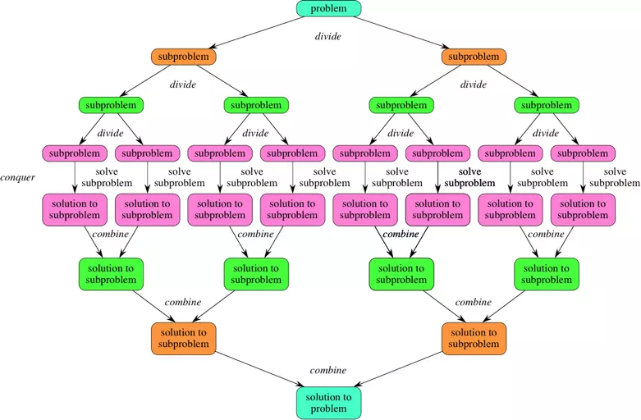
(nguồn ảnh: Divide and conquer algorithms (article) | Khan Academy)



Giải thích nguyên lý code của bài toán Tháp Hà Nội:
code:
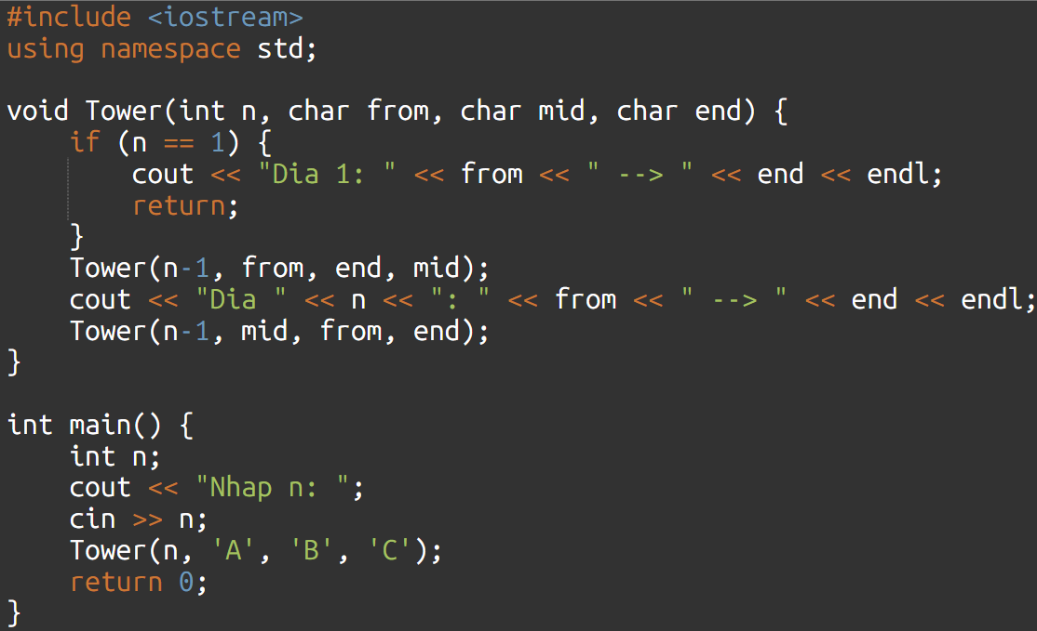
nguyên lý hoạt động của chương trình D&C này xoay quay việc xây dựng chương trình “nghĩa trên mặt chữ” xu hướng chơi của nhiều người khi tiếp xúc trò chơi này, cụ thể như sau:
muốn đưa cả tòa tháp từ cột 1 sang cột 3 thì đồng nghĩa với việc vòng ở dưới đáy phải được đưa sang bên cột 3.
nhưng để giải phóng được vòng thứ n thì phải di chuyển được n-1 vòng ở trên sang cột thứ 2 để có thể đưa được cái vòng đó qua cột 3.
nhưng để đưa được n-1 vòng qua cột 2 thì phải nhấc được cái vòng thứ n-1 sang cột 2 mà để nhấc được nó thì lại phải nhấc toàn bộ n-2 vòng sang cột 3.
rồi cứ thế chia các trường hợp bù trừ cho nhau, vòng đang ở cột A mà muốn sang cột C thì lấy cột B để trung gian còn vòng ở cột A sang cột B thì lấy cột C làm trung gian cho đến khi về đến base case, đó chính là vòng đầu tiên trên cùng (n=1).
sau khi đã đưa được cái vòng n sang cột 3 thì ta còn nguyên n-1 vòng ở cột 2, nhưng điều thú vị là thuật toán mà ta đã vô tình xây dựng “trên lý thuyết mặt chữ” vừa rồi sẽ giải quyết n-1 vòng này với logic là từ cột 2 sang cột 3 với cột 1 trung gian, rồi cứ thế tiếp tục đệ quy về lại base case.

Chương II: Quicksort.

Nguyên lý hoạt động.
Quick sort là một thuật toán D&C điển hình, cụ thể Quicksort sẽ chọn 1 phần tử làm mốc (mốc này sẽ được gọi là pivot), những phần tử nào nhỏ hơn sẽ được xếp về bên trái và ngược lại, sau cùng, ta sẽ có được 2 mảng con chưa sắp xếp và 1 phần tử đứng ở vị trí mà nó chắc chắn sẽ đứng sau khi sắp xếp mảng lớn, bước tiếp theo, thuật toán sẽ tiếp tục gọi về quicksort cho 2 mảng chưa được sắp xếp kia. Quy trình cứ thế lặp lại cho đến khi quicksort gọi đến mảng con chỉ có 1 hoặc 0 phần tử, đến lúc đó thì toàn bộ phần tử của mảng đều đã được sắp xếp.

Pivot.
  - Khái niệm: như đã đề cập ở trên, pivot trong quicksort được ám chỉ như một phần tử mốc phân cách chỉ định, bên phải nó luôn luôn là những phần tử lớn hơn, bên trái nó luôn luôn là những phần tử bé hơn, và nó luôn đứng ở vị trí đã được sắp xếp của mảng gốc
  - cách mà pivot được chọn sẽ ảnh hưởng trực tiếp đến tốc độ chạy của thuật toán, để dễ hình dung hơn, hãy lấy 2 ví dụ về 2 trường hợp tệ và tốt nhất của việc chọn pivot, trong trường hợp pivot luôn ăn được phần tử ở giữa về mặt giá trị gốc sau khi đã sắp xếp của mảng thì công việc sẽ luôn được chia đôi dần, đi sẽ cực kỳ nhanh. Ngược lại thì nếu pivot luôn chọn ở đuôi hoặc đầu mảng giá trị gốc, nó sẽ khiến cho thông tin sau khi cắt cho đệ quy sau không mang nhiều giá trị hơn là bao khi mảng sau vẫn phải xử lý n-1 thay vì là n/2 như trường hợp pivot cắt ở chính giữa.

- Sự thật về độ phức tạp của Quicksort.
Quicksort trong trường hợp đẹp nhất (pivot cắt giữa), thì sẽ rơi vào độ phức tạp O(N log N), bởi mỗi tầng, thuật toán sẽ chỉ cần làm việc với n/2 (nếu tính từ đầu thì nó sẽ là N/2, N/4, N/8, …) khá tối ưu ở mức Log2 N, còn việc phân cách phần tử sang 2 phía sẽ mất O(N) thao tác, vậy tổng kết là O(N log N).
Ngược lại thì trong trường hợp xấu nhất (pivot cắt ở 2 đầu mút) thì quicksort sẽ ngốn O(N^2) với việc thao tác với n-1 phần tử cho từng tầng, cũng như phải chạy hết toàn bộ N tầng.
trên thực tế thì khá hiếm trường hợp chia siêu lệch đến mức 90% 10% chứ chưa phải xét đến trường hợp O(N^2) vừa rồi, và độ phức tạp trung bình của quicksort vẫn khá vững vàng tại O(N log N).

—---- hết ----—

Nguồn tham khảo:
Introduction to Divide and Conquer Algorithm - GeeksforGeeks
Tìm hiểu về giải thuật Chia để Trị (Divide and Conquer)
Cách giải bài toán Tháp Hà Nội (Tower of Hanoi) đệ quy trong C/C++
Quick Sort - GeeksforGeeks

